BỘ GIÁO DỤC VÀ ĐÀO TẠO
TRƯỜNG CAO ĐẲNG FPT POLYTECHNIC

BÁO CÁO
DỰ ÁN TỐT NGHIỆP

XÂY DỰNG HỆ THỐNG QUẢN LÝ VẬN HÀNH
THÔNG MINH CHO DOANH NGHIỆP VỪA VÀ NHỎ
OMNIBIZAI

Ngành: Ứng dụng phần mềm
Giảng viên hướng dẫn: [TÊN_GVHD]

Sinh viên thực hiện:
1. [Thành viên 1] - [MSSV]
2. [Thành viên 2] - [MSSV]
3. [Thành viên 3] - [MSSV]
4. [Thành viên 4] - [MSSV]

Hà Nội, tháng 05 năm 2026

BÁO CÁO DỰ ÁN TỐT NGHIỆP

XÂY DỰNG HỆ THỐNG QUẢN LÝ VẬN HÀNH THÔNG MINH CHO DOANH NGHIỆP VỪA VÀ NHỎ — OMNIBIZAI
Trường: [TÊN_TRƯỜNG]
Khoa: [TÊN_KHOA]
Ngành: [TÊN_NGÀNH]
Học kỳ: [HỌC_KỲ]
Giảng viên hướng dẫn: [TÊN_GVHD]

THEO DÕI PHIÊN BẢN
Phiên bản | Ngày | Nội dung thay đổi | Tác giả
1.0 | 18/05/2026 | Phiên bản đầu tiên | Nhóm dự án

MỤC LỤC
- Chương 1: Giới thiệu
- Chương 2: Phân tích
- Chương 3: Thiết kế
- Chương 4: Thực thi
- Chương 5: Kiểm thử
- Chương 6: Hướng dẫn sử dụng
- Chương 7: Tổng kết và đánh giá
- Phụ lục A–D

QUY ƯỚC TÀI LIỆU
Ký hiệu | Ý nghĩa
`[TÊN]` | Placeholder cần thay thế
**In đậm** | Thuật ngữ quan trọng
`Code` | Mã nguồn, lệnh, tên file
✅ | Hoàn thành
⚠️ | Cần lưu ý

BẢNG CHÚ GIẢI THUẬT NGỮ
Thuật ngữ | Giải thích
SME | Small and Medium Enterprise — Doanh nghiệp vừa và nhỏ
MVC | Model-View-Controller — Kiến trúc phân tầng
EF Core | Entity Framework Core — ORM của .NET
RBAC | Role-Based Access Control — Phân quyền theo vai trò
CRUD | Create, Read, Update, Delete
OKR | Objectives and Key Results
KPI | Key Performance Indicator
CRM | Customer Relationship Management
PO | Purchase Order — Đơn mua hàng
GR/GI | Goods Receipt / Goods Issue — Nhập/Xuất kho
Tenant | Đơn vị tổ chức (công ty) trong hệ thống multi-tenant
Soft Delete | Xóa mềm — đánh dấu IsDeleted thay vì xóa vật lý

DANH SÁCH THÀNH VIÊN
STT | Họ và tên | MSSV | Vai trò
1 | [Thành viên 1] | [...] | Nhóm trưởng
2 | [Thành viên 2] | [...] | Thành viên
3 | [Thành viên 3] | [...] | Thành viên
4 | [Thành viên 4] | [...] | Thành viên

LỜI CẢM ƠN
Nhóm chúng em xin chân thành cảm ơn thầy/cô [TÊN_GVHD] đã tận tình hướng dẫn trong suốt quá trình thực hiện dự án. Cảm ơn các thầy cô trong khoa [TÊN_KHOA] đã truyền đạt kiến thức nền tảng. Cảm ơn gia đình và bạn bè đã luôn động viên, hỗ trợ.

LỜI MỞ ĐẦU
Trong bối cảnh chuyển đổi số đang diễn ra mạnh mẽ tại Việt Nam, các doanh nghiệp vừa và nhỏ (SME) đang đối mặt với thách thức lớn trong việc số hóa quy trình vận hành. Phần lớn SME vẫn quản lý bằng Excel, giấy tờ hoặc các phần mềm rời rạc, dẫn đến thiếu đồng bộ dữ liệu và khó ra quyết định kịp thời.
Dự án OmniBizAI ra đời nhằm cung cấp một giải pháp toàn diện, tích hợp đa module trên nền tảng web, giúp SME quản lý vận hành, tài chính, nhân sự, CRM và đo lường hiệu suất (KPI/OKR) trên một hệ thống duy nhất, với sự hỗ trợ của trí tuệ nhân tạo (AI Copilot).

TÓM TẮT NỘI DUNG DỰ ÁN
OmniBizAI là hệ thống web application được xây dựng trên nền tảng ASP.NET Core MVC 10 với SQL Server, thiết kế theo kiến trúc multi-tenant, phân quyền RBAC 7 vai trò. Hệ thống bao gồm các module: Vận hành (Operations, Kanban, Approvals), Tài chính (Budget, Expense, CashBook), Mua sắm & Kho vận (Procurement, PO, GR/GI, Inventory), Nhân sự (Organization, Employee, Leave), CRM (Customer, Vendor, Product), KPI/OKR & Đánh giá, Báo cáo đa chiều, và AI Copilot tích hợp Google Gemini.

CHƯƠNG 1: GIỚI THIỆU

1.1. Bối cảnh — Hiện trạng
Theo số liệu của Tổng cục Thống kê, Việt Nam có hơn 900.000 doanh nghiệp đang hoạt động, trong đó 98% là SME. Tuy nhiên, mức độ ứng dụng CNTT trong quản lý vận hành của nhóm này còn rất thấp:
- 70% SME vẫn sử dụng Excel hoặc giấy tờ để quản lý
- Chỉ 15% có phần mềm ERP nhưng thường đắt đỏ, phức tạp
- Thiếu tích hợp: Nhân sự dùng 1 phần mềm, tài chính dùng 1 phần mềm khác, CRM riêng → dữ liệu phân mảnh

1.2. Lý do chọn đề tài
- Nhu cầu thực tế lớn từ SME Việt Nam
- Các giải pháp hiện tại (SAP, Odoo, Base.vn) quá phức tạp hoặc đắt cho SME
- Cơ hội ứng dụng AI (Gemini) vào phân tích dữ liệu doanh nghiệp
- Phù hợp để áp dụng kiến thức ASP.NET MVC, EF Core, SQL Server đã học

1.3. Mục tiêu dự án
- Xây dựng hệ thống web tích hợp đa module phục vụ vận hành SME
- Thiết kế kiến trúc multi-tenant, RBAC, đảm bảo bảo mật
- Tích hợp AI Copilot hỗ trợ phân tích và đề xuất
- Giao diện đẹp, hiện đại theo Apple Design System
- Cung cấp bộ báo cáo đa chiều phục vụ ra quyết định

1.4. Phạm vi dự án
Trong phạm vi:
- 8 module nghiệp vụ chính (Vận hành, Tài chính, Mua sắm, Kho, HR, CRM, KPI/OKR, Báo cáo)
- AI Copilot (hỏi đáp dựa trên dữ liệu)
- Hệ thống thông báo, audit log, sao lưu
- Giao diện responsive, hỗ trợ đa chế độ điều hướng
Ngoài phạm vi:
- Mobile app native (iOS/Android)
- Thanh toán trực tuyến
- Tích hợp API bên thứ 3 (ngân hàng, logistics)

1.5. Đối tượng sử dụng
# | Đối tượng | Mô tả
1 | Chủ doanh nghiệp / Admin | Quản lý toàn bộ hệ thống
2 | Ban Giám đốc | Xem báo cáo, phê duyệt cấp cao
3 | Trưởng phòng | Quản lý nhóm, phê duyệt
4 | Nhân viên | Thực hiện nghiệp vụ hàng ngày
5 | Kế toán | Quản lý tài chính, thu chi
6 | Kiểm toán | Giám sát nhật ký hệ thống
7 | Quản trị hệ thống | Quản lý kỹ thuật, cài đặt

1.6. Nguồn lực — Kế hoạch
- Nhân lực: 4 thành viên
- Thời gian: 16 tuần (8 sprints × 2 tuần)
- Công cụ: Visual Studio, SQL Server, Git/GitHub
- Chi tiết timeline: Xem tài liệu Quản lý Dự án (File D)

1.7. Phương pháp phát triển phần mềm
Áp dụng Agile/Scrum với sprint 2 tuần:
- Sprint Planning → Daily Standup → Sprint Review → Retrospective
- Backlog quản lý trên GitHub Issues
- Code review qua Pull Request

1.8. Khảo sát hệ thống tương tự
Hệ thống | Ưu điểm | Nhược điểm
**SAP Business One** | Đầy đủ module ERP | Quá đắt cho SME, phức tạp
**Odoo** | Open-source, modular | UI phức tạp, cần tùy biến nhiều
**Base.vn** | Giao diện Việt hóa | Thiếu module tài chính, KPI sâu
**1Office** | Phù hợp SME Việt | Không có AI, KPI/OKR hạn chế

OmniBizAI khác biệt ở: tích hợp AI Copilot, module KPI/OKR đầy đủ, giao diện Apple Design, multi-tenant, mã nguồn mở cho SME.

CHƯƠNG 2: PHÂN TÍCH

2.1. Yêu cầu người dùng
- Quản lý yêu cầu công việc theo quy trình phê duyệt
- Theo dõi tiến độ công việc trực quan (Kanban)
- Quản lý thu chi, ngân sách, đề nghị thanh toán
- Quản lý mua sắm từ đề xuất đến nhập kho
- Quản lý khách hàng, nhà cung cấp, sản phẩm
- Thiết lập và theo dõi KPI/OKR
- Xem báo cáo tổng hợp đa chiều
- Phân quyền chặt chẽ theo vai trò

2.2. Yêu cầu chức năng
# | Mã | Yêu cầu | Mức ưu tiên
1 | FR-01 | Đăng nhập / Đăng xuất / Quên mật khẩu | Cao
2 | FR-02 | CRUD Yêu cầu vận hành + phê duyệt | Cao
3 | FR-03 | Kanban workflow drag-drop | Cao
4 | FR-04 | Quản lý ngân sách, chi phí | Cao
5 | FR-05 | Sổ thu chi (CashBook) | Cao
6 | FR-06 | Đề xuất mua sắm → PO → Nhập/Xuất kho | Cao
7 | FR-07 | Cảnh báo tồn kho | Trung bình
8 | FR-08 | CRUD Khách hàng, NCC, Sản phẩm | Cao
9 | FR-09 | KPI Setup, Check-In, Đánh giá | Cao
10 | FR-10 | OKR Objectives & Key Results | Cao
11 | FR-11 | Báo cáo đa chiều (7 loại) | Trung bình
12 | FR-12 | AI Copilot phân tích dữ liệu | Trung bình
13 | FR-13 | Quản lý phòng ban, nhân viên | Cao
14 | FR-14 | Nghỉ phép | Trung bình
15 | FR-15 | Thông báo real-time | Trung bình
16 | FR-16 | Sao lưu dữ liệu | Thấp
17 | FR-17 | Cài đặt giao diện / branding | Thấp

2.3. Yêu cầu phi chức năng
# | Yêu cầu | Mô tả
NFR-01 | Hiệu suất | Trang tải < 3 giây trên kết nối ổn định
NFR-02 | Bảo mật | Mã hóa mật khẩu, CSRF protection, tenant isolation
NFR-03 | Khả dụng | Hoạt động 24/7 trên trình duyệt hiện đại
NFR-04 | Mở rộng | Kiến trúc multi-tenant, dễ thêm module
NFR-05 | Giao diện | Responsive, đẹp, Apple Design System
NFR-06 | Dữ liệu | Soft delete, audit trail đầy đủ

2.4. Danh sách tác nhân
# | Tác nhân | Mô tả
1 | System Admin | Quản trị toàn hệ thống
2 | Tenant Admin | Quản trị tổ chức
3 | Executive | Ban giám đốc
4 | Department Manager | Trưởng phòng
5 | Staff | Nhân viên
6 | Accountant | Kế toán
7 | Auditor | Kiểm toán

2.5. Danh sách Use Case (tóm tắt)
(Chi tiết sơ đồ: xem File F — Sơ đồ Mermaid, mục 1–2)
# | Use Case | Tác nhân chính
UC-01 | Đăng nhập / Đăng xuất | Tất cả
UC-02 | Tạo yêu cầu vận hành | Staff, Manager
UC-03 | Phê duyệt yêu cầu | Manager, Executive
UC-04 | Quản lý Kanban | Staff, Manager
UC-05 | Quản lý ngân sách | Accountant, Admin
UC-06 | Ghi nhận thu chi | Accountant
UC-07 | Đề xuất mua sắm | Staff, Manager
UC-08 | Tạo đơn mua hàng | Manager
UC-09 | Nhập/Xuất kho | Staff
UC-10 | Quản lý khách hàng | Staff, Manager
UC-11 | Thiết lập KPI | Admin, Manager
UC-12 | KPI Check-In | Staff
UC-13 | Đánh giá hiệu suất | Manager
UC-14 | Xem báo cáo | Executive, Manager
UC-15 | AI Copilot | Tất cả
UC-16 | Quản lý phòng ban | Admin
UC-17 | Nghỉ phép | Staff
UC-18 | Cài đặt hệ thống | Admin
UC-19 | Sao lưu | Admin
UC-20 | Xem audit log | Auditor, Admin

2.6–2.9. Sơ đồ Use Case, Activity, ERD
Xem chi tiết tại File F — Sơ đồ Mermaid (docs/report/F_SoDo_Mermaid.md), bao gồm:
- Sơ đồ Use Case tổng (Mục 1) và phân hệ Vận hành (Mục 2)
- Activity Diagram: Luồng vận hành (Mục 3), Mua sắm (Mục 4), KPI (Mục 5)
- ERD tổng quan (Mục 6) và ERD Tài chính (Mục 7)

CHƯƠNG 3: THIẾT KẾ

3.1. Kiến trúc hệ thống
Hệ thống áp dụng kiến trúc MVC 3 lớp mở rộng thêm Service Layer:
Browser → Controller → Service → DbContext (EF Core) → SQL Server
(Chi tiết sơ đồ kiến trúc: xem File B — Tài liệu Kỹ thuật, mục 2)

3.2. Thiết kế cơ sở dữ liệu
- DBMS: SQL Server 2022
- Database name: OmniBizDB
- Số bảng: ~95 (bao gồm ASP.NET Identity)
- Base Entity: TenantEntity với các trường: Id, TenantId, CreatedAt, UpdatedAt, CreatedBy, UpdatedBy, IsDeleted

3.3–3.4. Danh sách bảng & Đặc tả
(Chi tiết: xem File B — Tài liệu Kỹ thuật, mục 7)
Tổng hợp theo nhóm:
- Tenant & Config: 6 bảng
- Auth / RBAC: 11 bảng
- Organization & HR: 7 bảng
- CRM & Catalog: 9 bảng
- Operations & Work: 11 bảng
- Workflow & Approval: 6 bảng
- Finance & Procurement: 14 bảng
- KPI / OKR: 17 bảng
- AI / Audit / Notification: 9 bảng
- Reports: 2 bảng

3.5. Thiết kế giao diện người dùng
Giao diện được thiết kế theo Apple Design System với các đặc điểm:
- Font: Inter (Google Fonts)
- Màu chủ đạo: Apple Blue (#0071e3)
- Layout: Sidebar (dark) + Topbar (frosted glass) + Content area
- 3 chế độ điều hướng: Classic Sidebar, Card Sidebar, App Launcher
- Responsive: Hỗ trợ desktop, tablet

3.6. Sơ đồ tổ chức giao diện
(Xem File F — Sơ đồ Mermaid, mục 14 — Sitemap)

3.7. Thiết kế phân quyền
7 vai trò RBAC với ma trận phân quyền chi tiết.
(Xem File B — Tài liệu Kỹ thuật, mục 8)

3.8. Thiết kế bảo mật
Lớp | Giải pháp
Authentication | ASP.NET Identity, Cookie 8h, Sliding
Authorization | Role-based, Controller-level
Data Protection | CSRF Token, Soft Delete
Tenant Isolation | Global Query Filter
Audit | AuditLog table ghi nhận mọi thay đổi
Lockout | 5 lần sai → khóa 15 phút

CHƯƠNG 4: THỰC THI

4.1. Công nghệ sử dụng
Thành phần | Công nghệ
Backend | ASP.NET Core MVC 10, C# 14
ORM | Entity Framework Core 10
Database | SQL Server 2022
Frontend | HTML5, CSS3, JS ES6+, Bootstrap 5.3
AI | Google Gemini API
Excel | ClosedXML 0.104.2

4.2. Môi trường phát triển
- OS: Windows 11
- IDE: Visual Studio 2022 / JetBrains Rider
- VCS: Git + GitHub
- DB Tool: SQL Server Management Studio

4.3. Tổ chức mã nguồn
(Xem File B — Tài liệu Kỹ thuật, mục 5)

4.4. Package / Module hệ thống
# | Module | Controllers | Services
1 | Core | AccountController, DashboardController | AppServices
2 | Operations | OperationsController, WorkflowController | OperationRequestService, WorkKanbanService
3 | Approvals | ApprovalsController | ApprovalService
4 | Finance | BusinessControllers, CashBookController | CashBookService
5 | Procurement | ProcurementControllers, InventoryController | ProcurementService, InventoryService
6 | CRM | CrmControllers, SalesOpportunityController | CrmService
7 | HR | HrSettingsControllers, LeaveController | HrService
8 | KPI/OKR | KpiSetupController, OkrController, KpiCheckInController | KpiOkrServices
9 | AI | (trong BusinessControllers) | GeminiService, AiInsightService
10 | System | (trong HrSettingsControllers) | SettingsService, BackupService, NotificationService

4.5. Thư viện sử dụng
(Xem File B — Tài liệu Kỹ thuật, mục 15)

4.6. Đặc tả chức năng đã triển khai
Tổng cộng 22 Controller files, 12 Service classes, 39 View directories, ~95 Entity models đã được triển khai đầy đủ.

4.7. Sequence Diagrams
*(Xem File F — Sơ đồ Mermaid, mục 8–10: Đăng nhập, Tạo yêu cầu, Phê duyệt)

CHƯƠNG 5: KIỂM THỬ

5.1. Kế hoạch kiểm thử
Kiểm thử được thực hiện thủ công (Manual Testing) theo phương pháp Black-box, tập trung vào chức năng và phân quyền.

5.2. Phạm vi kiểm thử
Toàn bộ 8 module nghiệp vụ + Authentication + Authorization. Không bao gồm performance testing.

5.3. Chiến lược kiểm thử
- Smoke Test sau mỗi sprint
- Regression Test khi có thay đổi lớn
- UAT trước khi demo

5.4. Test Case (tóm tắt)
ID | Tên test case | Module | Kết quả
TC-001 | Đăng nhập thành công | Auth | ✅ Pass
TC-002 | Đăng nhập thất bại (sai password) | Auth | ✅ Pass
TC-003 | Tạo yêu cầu vận hành | Operations | ✅ Pass
TC-004 | Phê duyệt yêu cầu | Approvals | ✅ Pass
TC-005 | Kanban kéo thả | Workflow | ✅ Pass
TC-006 | Ghi nhận giao dịch thu chi | CashBook | ✅ Pass
TC-007 | Phân quyền STAFF không thấy Settings | Auth | ✅ Pass
TC-008 | Tạo đề xuất mua sắm | Procurement | ✅ Pass
TC-009 | Seed data chạy không lỗi | Data | ✅ Pass
TC-010 | Chuyển đổi 3 chế độ nav | UI | ✅ Pass

(Chi tiết từng test case: xem File E — Tài liệu Kiểm thử)

5.5. Kết quả kiểm thử
Loại | Tổng | Pass | Fail
Functional | 10 | 10 | 0
Authorization | 3 | 3 | 0
UI/UX | 3 | 3 | 0
Data | 2 | 2 | 0
**Tổng** | **18** | **18** | **0**

5.6. Đánh giá lỗi và hướng khắc phục
Lỗi | Nguyên nhân | Khắc phục
LINQ DateOnly không translate | EF Core không hỗ trợ DateOnly trong SQL | Chuyển sang DateTimeOffset
FK conflict khi seed | Thứ tự DELETE không đúng | Thêm SET NULL trước DELETE
Invalid GUID trong seed | Ký tự chữ cái đầu không hợp lệ | Sửa thành hex hợp lệ (A-F)
NULL column khi INSERT | Thiếu cột bắt buộc | Bổ sung đầy đủ cột

CHƯƠNG 6: HƯỚNG DẪN SỬ DỤNG
(Tóm tắt — chi tiết đầy đủ: xem File C — Hướng dẫn Sử dụng)

6.1. Hướng dẫn đăng nhập
Truy cập hệ thống → Nhập email + password → Nhấn Đăng nhập → Dashboard

6.2. Hướng dẫn theo từng vai trò
Vai trò | Chức năng chính
Admin | Phòng ban, Tài khoản, Cài đặt, Sao lưu
Trưởng phòng | Phê duyệt, Kanban, KPI
Nhân viên | Yêu cầu vận hành, Check-In KPI, Nghỉ phép
Kế toán | Thu chi, Ngân sách, Đề nghị thanh toán

6.3. Chức năng chính
- Vận hành: Tạo yêu cầu → Gửi duyệt → Kanban → Hoàn thành
- Tài chính: Ngân sách → Chi phí → Thu chi → Báo cáo
- Mua sắm: Đề xuất → PO → Nhập kho → Tồn kho
- KPI/OKR: Setup → Gán → Check-In → Đánh giá

6.4. Xử lý lỗi thường gặp
Lỗi | Giải pháp
Đăng nhập thất bại | Kiểm tra email/password, liên hệ Admin
Không thấy menu | Vai trò chưa được gán quyền
Trang trắng | Tài khoản chưa gán tenant

CHƯƠNG 7: TỔNG KẾT VÀ ĐÁNH GIÁ

7.1. Kết quả đạt được
- ✅ Xây dựng thành công hệ thống web tích hợp 8+ module nghiệp vụ
- ✅ Kiến trúc multi-tenant, RBAC 7 vai trò
- ✅ Tích hợp AI Copilot (Google Gemini)
- ✅ Giao diện Apple Design System, 3 chế độ điều hướng
- ✅ Database ~95 bảng, seed data đầy đủ 105+ nhân viên
- ✅ Bộ tài liệu hoàn chỉnh (Kỹ thuật, Hướng dẫn, Kiểm thử, Quản lý)

7.2. Mức độ hoàn thành
Module | Trạng thái | %
Authentication & RBAC | Hoàn thành | 100%
Operations & Workflow | Hoàn thành | 100%
Finance & CashBook | Hoàn thành | 100%
Procurement & Inventory | Hoàn thành | 100%
CRM | Hoàn thành | 100%
KPI / OKR | Hoàn thành | 100%
HR & Leave | Hoàn thành | 95%
Reports | Hoàn thành | 100%
AI Copilot | Hoàn thành | 90%
UI / UX | Hoàn thành | 100%

7.3. Khó khăn
- Công nghệ mới: .NET 10 đang ở bản Preview, tài liệu hạn chế
- Multi-tenant phức tạp: Đảm bảo data isolation trên mọi query
- Cascade Delete: SQL Server không cho phép multiple cascade paths
- Seed Data: Phải mapping chính xác ~95 bảng với FK constraints
- Thời gian hạn chế: 4 thành viên, 16 tuần cho hệ thống lớn

7.4. Giải pháp
- Pin phiên bản .NET Preview, test kỹ trước khi dùng API mới
- Sử dụng Global Query Filter + ITenantContext interface
- Tắt cascade delete toàn cục: DeleteBehavior.Restrict
- Viết seed script SQL với thứ tự INSERT/DELETE chặt chẽ
- Áp dụng Agile/Scrum, ưu tiên module theo độ quan trọng

7.5. Bài học kinh nghiệm
- Kiến trúc multi-tenant nên thiết kế từ đầu, rất khó bổ sung sau
- EF Core Global Query Filter là công cụ mạnh cho tenant isolation
- Apple Design System giúp giao diện chuyên nghiệp nhưng đòi hỏi CSS discipline
- AI integration (Gemini) cần có fallback khi API không khả dụng
- Seed data nên viết incrementally, test từng phần

7.6. Hướng phát triển
- Mobile App: Phát triển ứng dụng React Native / Flutter
- Cloud Deployment: Deploy lên Azure / AWS với CI/CD pipeline
- Backup to Cloud: Sao lưu lên Azure Blob Storage / S3
- Background Jobs: Tích hợp Hangfire cho tác vụ nền (email, cleanup)
- Advanced AI: Tích hợp RAG (Retrieval-Augmented Generation) cho AI chính xác hơn
- Multi-language: Hỗ trợ đa ngôn ngữ (i18n)
- API Gateway: Cung cấp REST API cho tích hợp bên thứ 3

PHỤ LỤC A: ĐẶC TẢ USE CASE
(Xem chi tiết tại File F — Sơ đồ Mermaid, mục 1–2)
Hệ thống có 20 use case chính phân bổ cho 7 tác nhân. Mỗi use case được đặc tả với: Tên, Tác nhân, Tiền điều kiện, Luồng chính, Luồng thay thế, Hậu điều kiện.

PHỤ LỤC B: ĐẶC TẢ CƠ SỞ DỮ LIỆU
(Xem chi tiết tại File B — Tài liệu Kỹ thuật, mục 7)
Database OmniBizDB gồm ~95 bảng, phân thành 10 nhóm chức năng. Mọi entity kế thừa từ TenantEntity đảm bảo multi-tenant isolation.

PHỤ LỤC C: TEST CASE
(Xem chi tiết tại File E — Tài liệu Kiểm thử, mục 4)
10 test case chính bao phủ các luồng nghiệp vụ quan trọng. Tổng cộng 18 test case đều Pass.

PHỤ LỤC D: MERMAID DIAGRAM SOURCE
(Xem toàn bộ source code sơ đồ tại File F — docs/report/F_SoDo_Mermaid.md)
Bao gồm 15 sơ đồ: Use Case (2), Activity (3), ERD (2), Sequence (3), Component (1), Deployment (1), Package (1), Sitemap (1), Role-Permission (1).
Ghi chú: Các placeholder [TÊN_TRƯỜNG], [TÊN_GVHD], [THÀNH VIÊN]... cần được thay thế bằng thông tin thực tế trước khi nộp.

PHỤ LỤC E: TỔNG HỢP SƠ ĐỒ HỆ THỐNG

TỔNG HỢP SƠ ĐỒ MERMAID — HỆ THỐNG OMNIBIZAI
Phiên bản: 1.0 | Ngày: 18/05/2026

1. Use Case Diagram — Tổng quan hệ thống
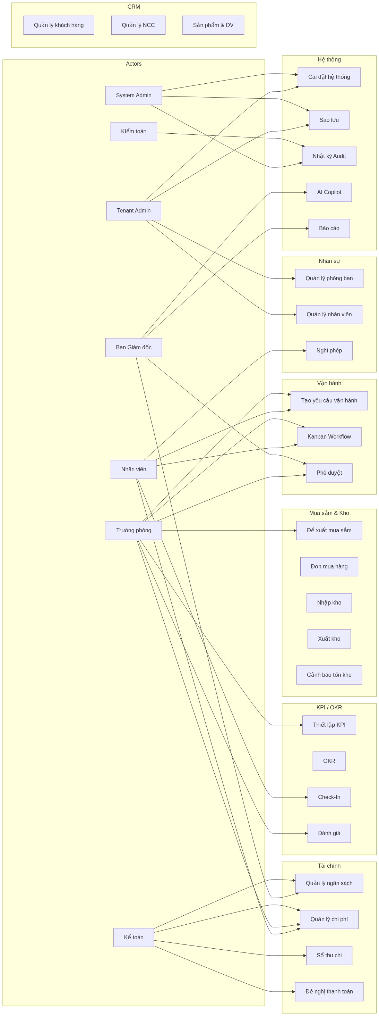
Hình 1: Sơ đồ Mermaid

2. Use Case Diagram — Phân hệ Vận hành
Hình 2: Sơ đồ Mermaid

3. Activity Diagram — Luồng Yêu cầu vận hành
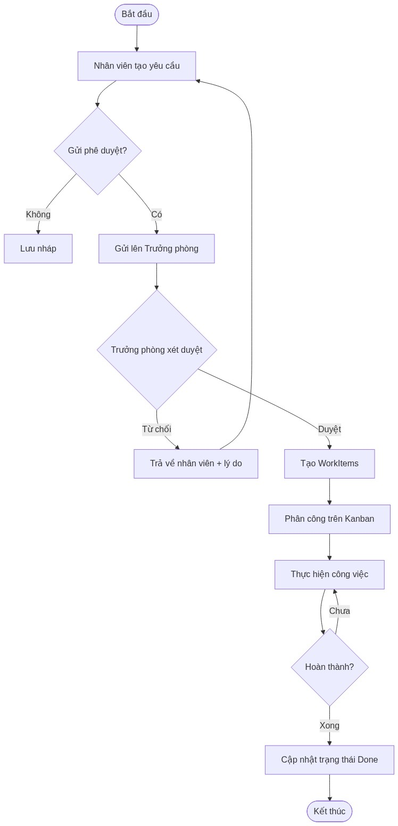
Hình 3: Sơ đồ Mermaid

4. Activity Diagram — Luồng Mua sắm
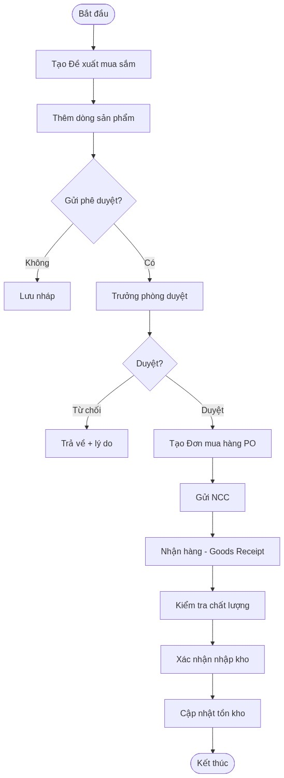
Hình 4: Sơ đồ Mermaid

5. Activity Diagram — Luồng KPI Check-In
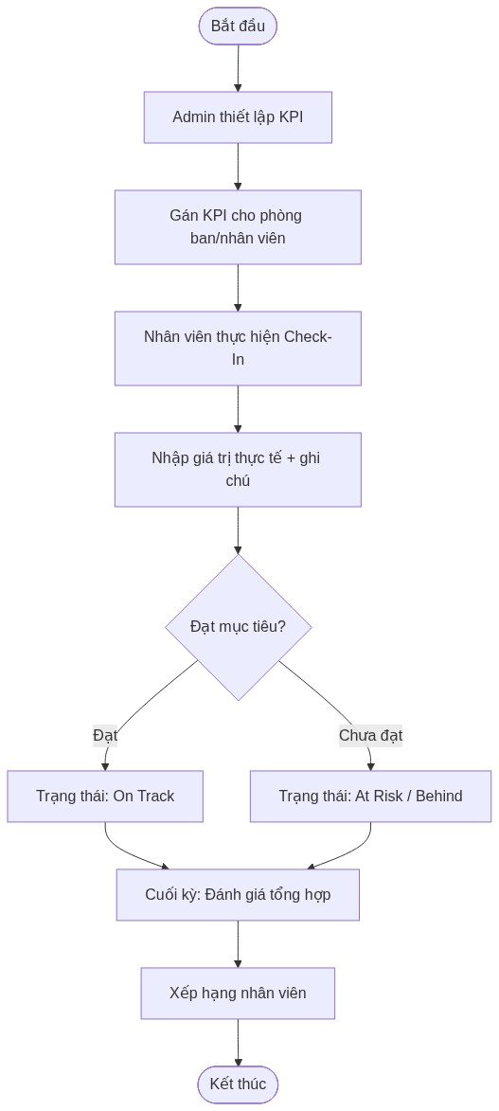
Hình 5: Sơ đồ Mermaid

6. ERD Tổng quan
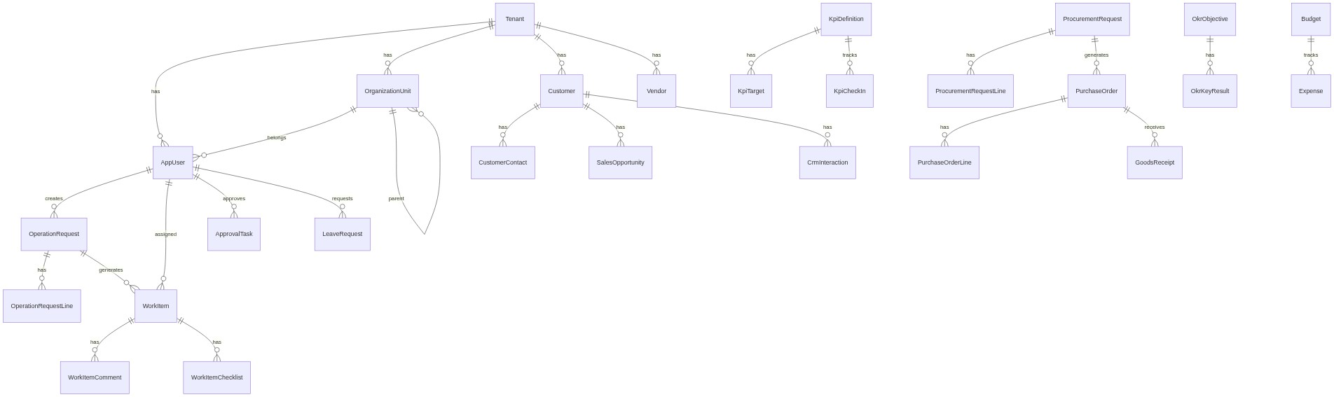
Hình 6: Sơ đồ Mermaid

7. ERD — Phân hệ Tài chính & Mua sắm
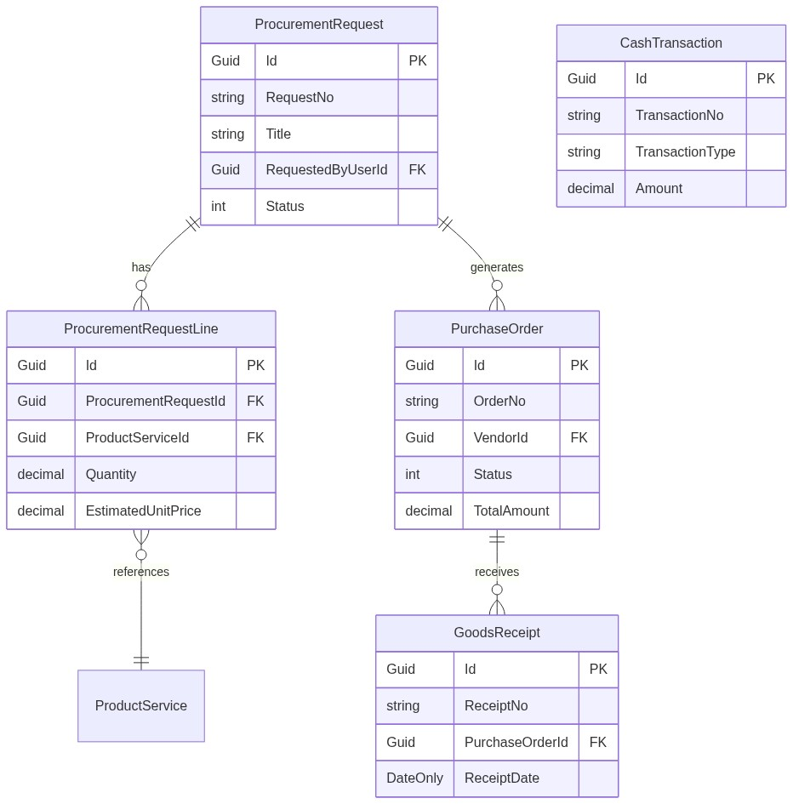
Hình 7: Sơ đồ Mermaid

8. Sequence Diagram — Đăng nhập
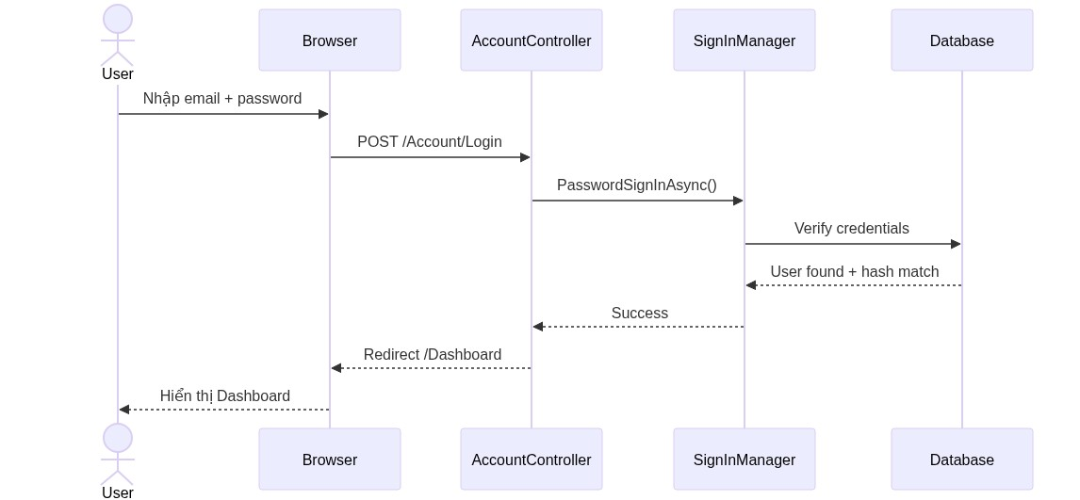
Hình 8: Sơ đồ Mermaid

9. Sequence Diagram — Tạo yêu cầu vận hành
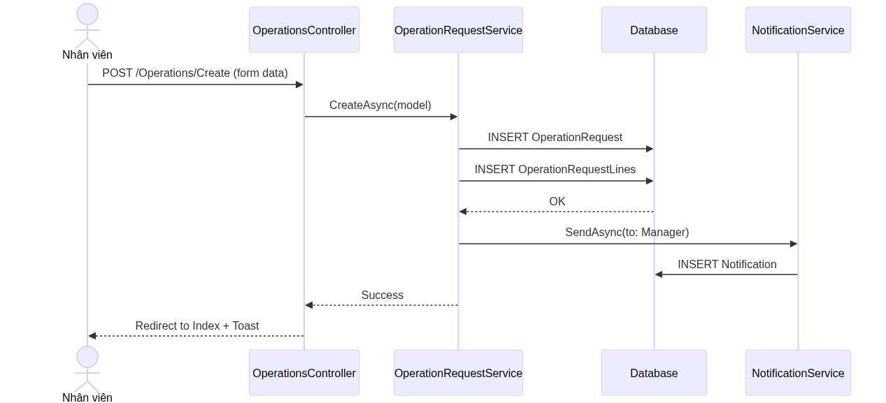
Hình 9: Sơ đồ Mermaid

10. Sequence Diagram — Phê duyệt
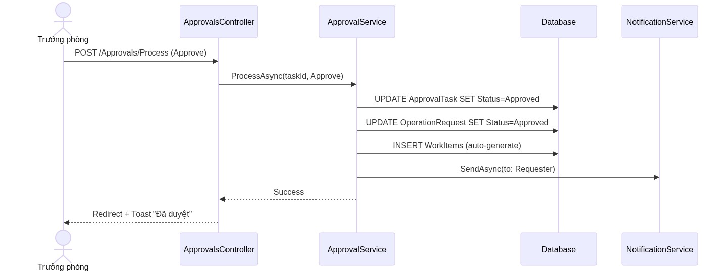
Hình 10: Sơ đồ Mermaid

11. Component Diagram
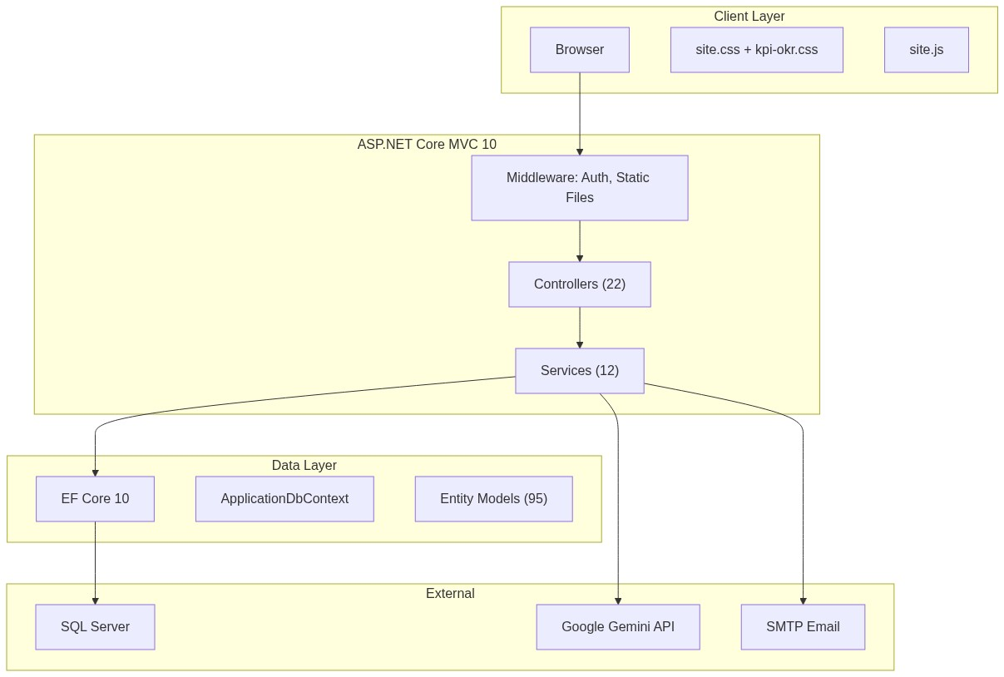
Hình 11: Sơ đồ Mermaid

12. Deployment Diagram
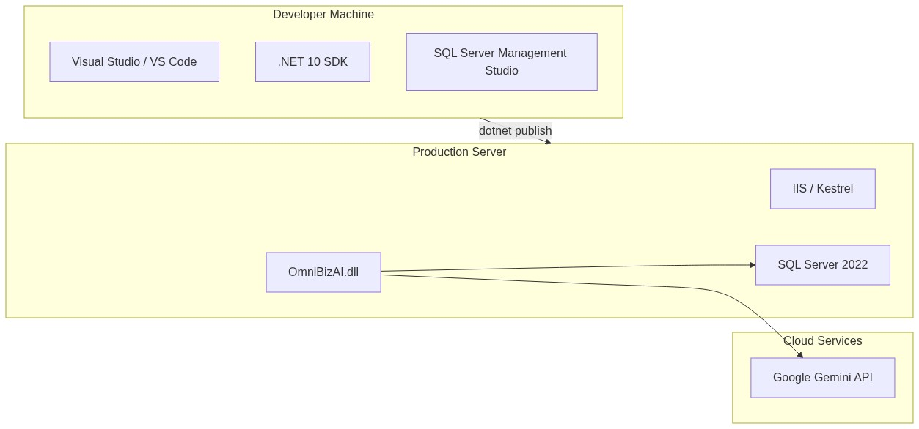
Hình 12: Sơ đồ Mermaid

13. Package Diagram
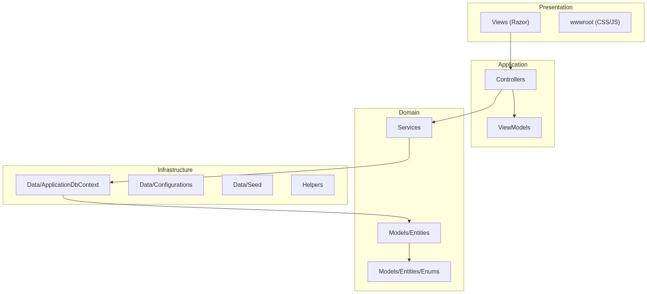
Hình 13: Sơ đồ Mermaid

14. Sitemap / Sơ đồ giao diện
Hình 14: Sơ đồ Mermaid

15. Role-Permission Matrix
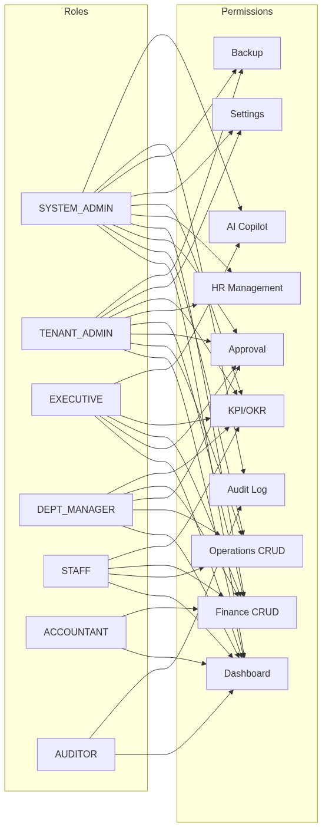
Hình 15: Sơ đồ Mermaid

